בתוכניות הבאות הקפידו על תיעוד ופלט מתאים למשתמש:
- כתבו תוכנית שקולטת רשימה של חמישה מספרים ממשיים מסומנים. לאחר סיום קליטת המספרים, התוכנית תציג את המספר הקטן ביותר שהוקש.

- כתבו תוכנית שקולטת רשימה של חמישה מספרים ממשיים מסומנים. לאחר סיום קליטת המספרים, התוכנית תציג את המספר הגדול ביותר שהוקש.

- מה יהיה ערכו של num בסיום התוכנית הבאה:
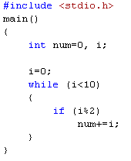 | 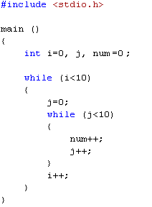 | 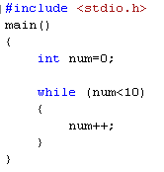

- כתבו תוכנית שקולטת רשימה של עשרה מספרים שלמים. לאחר סיום קליטת המספרים, התוכנית תציג על המסך כמה מספרים זוגיים הוקשו.

- כתבו תוכנית שקולטת רשימה של עשרים מספרים שלמים. לאחר סיום קליטת המספרים, התוכנית תציג על המסך כמה מספרים שליליים הוקשו.

- מה יהיה ערכם של x ו- y בסיום כל תוכנית? נמקו
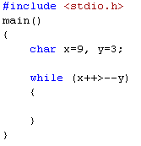 | 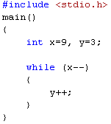 | 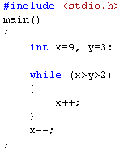

- כתבו תוכנית הקולטת מהמשתמש מספר שלם חיובי. התוכנית תציג על המסך את כל המספרים מ-1 עד אותו המספר, כולל, שמחלקים אותו ללא שארית.

- כתבו תוכנית שמציגה על המסך את כל המספרים בין 0 ל-1000 שהספרה 6 מופיעה בהם.

- כתבו תוכנית שקולטת מספר שלם. התוכנית תציג על המסך "Prime" אם המספר ראשוני. מספר ראשוני הוא מספר שלם, חיובי, שמתחלק אך ורק ב-1 ובעצמו ללא שארית.

- כתבו תוכנית שקולטת רשימה של ציונים שהם מספר שלם בין 1 ל-100. התוכנית תציג את ממוצע הציונים. התוכנית תפסיק לקלוט ציונים לאחר שיקלט מספר שלא בטווח בין 1 ל-100.

- שפרו את התוכנית בסעיף הקודם כך שתחשב רק את ממוצע הציונים העוברים (55 ומעלה).

- כתבו תוכנית שקולטת מספר שלם ארוך. מספר ספרותיו אינו ידוע. התוכנית תציג על המסך כמה ספרות יש במספר.

- שפרו את התוכנית בסעיף 10 כך שתציג גם את סכום הספרות.

- מה עושות התוכניות הבאות?
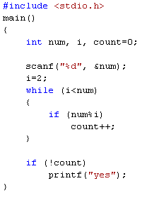 | 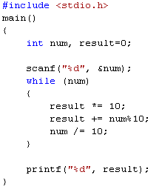
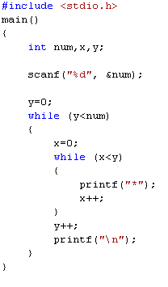 | 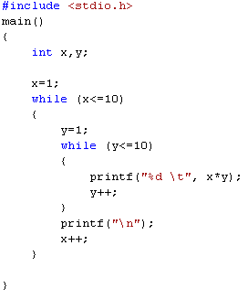

- כתבו את התוכנית הבאה, יש לכלול את כלל הסעיפים באותה התוכנית:
על התוכנית לקלוט מהמשתמש נתונים על 10 קופסאות. לכל קופסה יש רוחב, גובה ועומק בסנטימטרים שהם מספרים ממשיים. התוכנית תציג למשתמש הודעה מתאימה הכוללת את מספר הקופסה לה שייכים הנתונים כדוגמת:

Please enter Box No. 8's width, height and depth:
Please enter Box No. 9's width, height and depth:
Please enter Box No. 10's width, height and depth:

יש לקלוט את הנתונים פעם אחת ויחידה. אין לבקש שנית מהמשתמש להקיש מחדש את הנתונים.

לאחר קליטת הנתונים מהמשתמש, התוכנית תציג על המסך את:

- מה הוא הגובה הכי גדול לקופסה.
- מהו הנפח הכי קטן של קופסה – כאשר נפח הוא מכפלת האורך הרוחב והנפח של הקופסה.
- לכמה קופסאות יש רוחב גדול ממטר וחצי?
- מהו ממוצע הנפח של כל קופסה?

יש להקפיד על הצגת פלט מפורט, כדוגמת:
The highest box is: 100.00
The smallest space that a box has is: 52.00
3 boxes are wider than 150 cm
The average of a box space is: 87.35

- כתבו את התוכנית הבאה, יש לכלול את כלל הסעיפים באותה התוכנית:
על התוכנית לקלוט רשימה של מספרים שלמים כשבסופה המספר 0. כלומר, התוכנית תפסיק לקלוט מספרים ברגע שיוקש המספר 0. כל מספר יכול להכיל יותר מספרה אחת. אין הגבלה על מספר הספרות בכל מספר.
Please enter the next number:
יש לקלוט את רשימת המספרים פעם אחת ויחידה. אין לבקש שנית מהמשתמש להקיש מחדש את המספרים.
לאחר קליטת רשימת המספרים, התוכנית תציג על המסך:

- כמה פעמים ספרת העשרות הייתה קטנה מ-5.
- כמה פעמים ספרת המאות הייתה 3. באם לא קיימת ספרת מאות – ניתן להניח שהספרה איננה 3.
- כמה מהמספרים מתחלקים ב-5 ללא שארית ובו זמנית אינם מתחלקים ב-2 ללא שארית.
- את סכום הספרות שהוקשו.

יש להקפיד על הצגת פלט מפורט, כדוגמת:
The number of times that the second digit was less than 5: 2
The number of times that 3 was the third digit: 14
6 of the numbers divide in 5 but not in 2.
The sum of digits that was entered: 34.

- כתבו את התוכנית הבאה, יש לכלול את כלל הסעיפים באותה התוכנית:
על התוכנית לקלוט רשימה של מספרים שלמים כשבסופה המספר 0. כלומר, התוכנית תפסיק לקלוט מספרים ברגע שיוקש המספר 0. כל מספר יכול להכיל יותר מספרה אחת. אין הגבלה על מספר הספרות בכל מספר.

Please enter the next number:
יש לקלוט את רשימת המספרים פעם אחת ויחידה. אין לבקש שנית מהמשתמש להקיש מחדש את המספרים.
- לאחר קליטת רשימת המספרים, התוכנית תציג על המסך:

- כמה ספרות הוקשו.
- ממוצע המספרים (לא הספרות, המספרים) שהוקשו.
- הספרה הגדולה ביותר שהוקשה.

יש להקפיד על הצגת פלט מפורט, כדוגמת:
The number digits that were entered: 25
The average number is: 67
The highest digit that was entered: 8.

- כתבו את התוכנית הבאה, יש לכלול את כלל הסעיפים באותה התוכנית:
על התוכנית לקלוט מהמשתמש 25 מספרים שלמים המייצגים ציוני בחינה של סטודנטים. לפני קליטת כל ציון, התוכנית תציג למשתמש הודעה מתאימה הכוללת את מספר הסטודנט לו שייך הציון כדוגמת:

Please enter student No. 18's Grade:
Please enter student No. 19's Grade:
Please enter student No. 20's Grade:
יש לקלוט את רשימת הציונים פעם אחת ויחידה. אין לבקש שנית מהמשתמש להקיש מחדש את הציונים.
- לאחר קליטת 25 ציוני הסטודנטים, התוכנית תציג על המסך את:

- מה הוא הציון הגבוה ביותר.
- מהו הציון הנמוך ביותר מבין כל הציונים, כולל הציונים מתחת ל-55.
- אחוז הסטודנטים שעברו את הבחינה – ציון עובר הוא 55 ומעלה (כולל 55).
- מה ממוצע הציונים העוברים. כלומר, ממוצע כל הציונים לא כולל הציונים מתחת ל-55.

יש להקפיד על הצגת פלט מפורט, כדוגמת:
The highest grade is: 98
The lowest grade is: 52
80 percent of the students have passed the exam
The average of the passing grades is: 88

- כתבו את התוכנית הבאה, יש לכלול את כלל הסעיפים באותה התוכנית:
על התוכנית לקלוט רשימה של מספרים שלמים כשבסופה המספר 0. כלומר, התוכנית תפסיק לקלוט מספרים ברגע שיוקש המספר 0. כל מספר יכול להכיל יותר מספרה אחת. אין הגבלה על מספר הספרות בכל מספר.

Please enter the next number:

יש לקלוט את רשימת המספרים פעם אחת ויחידה. אין לבקש שנית מהמשתמש להקיש מחדש את המספרים.

לאחר קליטת רשימת המספרים, התוכנית תציג על המסך:

- כמה פעמים ספרת האחדות הייתה 3.
- כמה פעמים ספרת העשרות הייתה 6. באם לא קיימת ספרת עשרות – ניתן להניח שהספרה איננה 6.
- כמה מהמספרים מתחלקים ב-7 ללא שארית ובו זמנית אינם מתחלקים ב-3 ללא שארית.
- את סכום הספרות שהוקשו.

יש להקפיד על הצגת פלט מפורט, כדוגמת:

The number of times that 3 was the first digit: 5
The number of times that 6 was the second digit: 14
4 of the numbers divide in 7 but not in 3.
The sum of digits that were entered: 81.

- כתבו את התוכנית הבאה, יש לכלול את כלל הסעיפים באותה התוכנית:
על התוכנית לקלוט מהמשתמש 10 מספרים שלמים. לפני קליטת כל מספר, התוכנית תציג למשתמש הודעה מתאימה כדוגמת:

Please enter the 8 number:
Please enter the 9 number:
Please enter the 10 number:
יש לקלוט את רשימת המספרים פעם אחת ויחידה. אין לבקש שנית מהמשתמש להקיש מחדש את המספרים.

לאחר קליטת 10 המספרים, התוכנית תציג על המסך :

- האם המספרים ממוינים בסדר עולה. כלומר, כל מספר גדול מקודמו.
- האם המספרים ממוינים בסדר יורד. כלומר, כל מספר קטן מקודמו.
- האם המספרים לא ממוינים בסדר עולה או יורד.

יש להקפיד על הצגת פלט מפורט, כדוגמת:
בשביל הקלט:
1 3 7 10 39 100 154 199 214 350
הפלט:
The numbers are sorted in an ascending (ole) order.

- כתבו את התוכנית הבאה, יש לכלול את כלל הסעיפים באותה התוכנית:
על התוכנית לקלוט מהמשתמש נתונים על 10 הזמנות של לקוחות. כל הזמנה של לקוח כוללת כמות של כסאות וכמות של שולחנות. התוכנית תציג למשתמש הודעה מתאימה הכוללת את מספר ההזמנה לה שייכים הנתונים כדוגמת:

Please enter order no. 8's amount of chairs and tables:
Please enter order no. 9's amount of chairs and tables:
Please enter order no. 10's amount of chairs and tables:

יש לקלוט את הנתונים פעם אחת ויחידה. אין לבקש שנית מהמשתמש להקיש מחדש את הנתונים.
כל כסא עולה 30 ש"ח וכל שולחן עולה 125 ש"ח.

לאחר קליטת הנתונים מהמשתמש, התוכנית תציג על המסך את:

- מהי כמות הכסאות הגדולה ביותר שהוזמנה.
- מהי עלות ההזמנה הכי יקרה? עלות הזמנה מחושבת על פי עלות הפריטים שהוזמנו.
- מהי העלות הכוללת של כל הפריטים שהוזמנו?
- מהי העלות הממוצעת של כל הזמנה?

יש להקפיד על הצגת פלט מפורט, כדוגמת:
The largest amount of chairs ordered: 3
The most expensive order is of the amount of: 52.00
The sum amount of orders is: 5250
The average sum for order is: 67.35
- מספר מושלם הוא מספר ששווה לסכום המספרים שמחלקים אותו ללא שארית. כתבו תוכנית שתציג כפלט את המספרים המושלמים בין 1 ל-1000.
- כתבו תוכנית שקולטת שני מספרים שלמים, יש לבדוק כי המספר הראשון חיובי והמספר השני הוא מספר בין 2 ל-10 (כולל). אם המספרים אינם חוקיים – יש לסיים את התוכנית ולהציג הודעת שגיאה מתאימה.
המספר הראשון שנקלט הוא מספר בבסיס 10 והמספר השני מתאר בסיס אליו יש להפוך את המספר הראשון.
התוכנית תציג על המסך את המספר הראשון בבסיס המתואר במספר השני.

דוגמה 1:
לקלט:
6 2
הפלט יהיה:
110

דוגמה 2:
לקלט:
24 8
הפלט יהיה:
30

